Serbia: il 15 dicembre 2018, Ruzica Milosavljevic , una grande sindacalista, una grande donna, una cara compagna e sorella, serba e jugoslava, è mancata.
A cura di Enrico Vigna
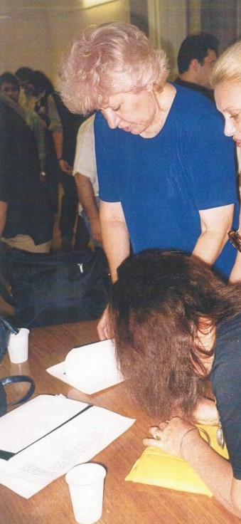
Con queste righe intendo rendere onore alla memoria di una donna con cui, come Associazione SOS Yugoslavia, ma anche altre Associazioni di solidarietà con la ex Jugoslavia, abbiamo condiviso un pezzo di strada, riguardante le vicende dell’aggressione nel 1999 della RFJ, da parte della NATO ( ITALIA compresa, tanto per non dimenticare…), e l’avvio di un percorso di solidarietà con Progetti relativi ai figli dei lavoratori della Zastava bombardata, di Kragujevac, ancora in vita oggi.
Ma soprattutto perché sia un dovere morale, storico e politico non permettere che l’oblio, la falsificazione e distorsione della storia, pratica ben consolidata dei potenti, abbia il sopravvento anche sulle persone o fatti di cui possiamo testimoniare e documentare, è un dovere almeno morale, è un rendere onore alla sua vita e alle sue lotte. Non farlo, anche solo per distrazione o superficialità, è come una dismissione dalla memoria storica dei fatti ma soprattutto da esse come persone.
Per quanto mi riguarda questa donna, questa compagna, questa sorella è un pezzo del mio percorso di vita e delle mie piccole battaglie per non essere complice di ciò che abbiamo intorno. E poi storie come queste dovrebbero essere conosciute soprattutto dai nostri giovani, sono comunque la si pensi, un messaggio di coerenza, di valori irrinunciabili, se non si vuole far morire la speranza per un futuro diverso e migliore.
Piccole grandi storie di semplici persone, in questo caso una donna, che, nonostante la marea travolgente di avvenimenti contrari restano in piedi, magari piegate nella vita, ma non si inchinano, non abbassano la testa, perché nulla hanno da rimproverarsi e perché la loro coscienza politica e morale, è pulita e trasparente; come sempre nella storia i corrotti, gli opportunisti, i venduti sono sempre i primi a passare dall'altra parte. Ma questa è un'altra storia.

Chi era Ruzica Milosavljievic (Rosina)
Nata nel 1945 nella Jugoslavia, dopo gli studi è assunta alla Zastava. Nel 1999 al momento dei bombardamenti, Ruzica era già da alcuni anni, la segretaria del Sindacato Samostalni dei lavoratori metalmeccanici della Zastava di Kragujevac, oltrechè membro rilevante della direzione nazionale del più potente sindacato della Jugoslavia e dei Balcani, Sindacato Unitario che rappresentava il 92% dei lavoratori Zastava, mentre il Sindacato Indipendente ( …dipendente Nato) aveva circa l'8%.


Una donna eletta e rispettata dagli operai, una lavoratrice infaticabile, una persona modesta, semplice, ma una determinata e onesta rappresentante dei diritti e interessi dei lavoratori.
Il Sindacato, la Zastava i lavoratori erano la sua vita, mi ricordo che, quasi scherzando, mi raccontavano che la sua stanza nella palazzina sindacale era sempre accesa fino a sera inoltrata; sempre attenta e disponibile ad ascoltare le problematiche dei lavoratori che quotidianamente le venivano poste.
Nel suo ruolo Ruzica affrontò gli anni più duri e difficili del popolo serbo e jugoslavo, dalla fine della seconda guerra mondiale. Dalla disgregazione della Jugoslavia, all’aggressione e ai bombardamenti della RFJ ( la cosiddetta piccola Jugoslavia), i bombardamenti della Zastava a Kragujevac, fino al colpo di stato del settembre 2000. In un frangente di tali situazioni drammatiche, lei restò lucida, coerente ma soprattutto al fianco dei lavoratori. Un fatto su tutti, che può far capire a chi non l’ha conosciuta, chi era questa donna segretaria dei lavoratori: subito dopo la fine dei bombardamenti, in un paese e una società in ginocchio, attraversata da sempre più criticità problematiche, nel suo ruolo, prima di tutto, di esponente degli interessi dei lavoratori, pretese ed ottenne che il Presidente Slobodan Milosevic, andasse alla Zastava a prendere l’impegno davanti ai lavoratori, di ciò che il governo di unità nazionale aveva deciso in parlamento: e cioè che la ricostruzione della Zastava fosse la priorità basilare nel processo di ricostruzione e di ripresa produttiva dell’intero paese. E così fu, Milosevic accompagnato dai dirigenti sindacali e da Ruzica in prima persona, andò a Kragujevac e di fronte all’assemblea degli operai Zastava, promise solennemente che per la ricostruzione della loro fabbrica, il governo aveva già stanziato 1/6 del Fondo Federale della Repubblica serba per la ricostruzione e la rinascita del paese, una ricostruzione avvenuta per il 30% in solo 11 mesi e con il paese sotto embargo, cioè senza aiuti e con una produzione che per il 2000 era stabilita in 720 camion e 18000 auto, a settembre 2000 erano già stati prodotti 500 camion e 13000 auto, poi dal 26 settembre uscì un solo camion e 3 auto, ma era arrivata la "ricostruzione" NATO.

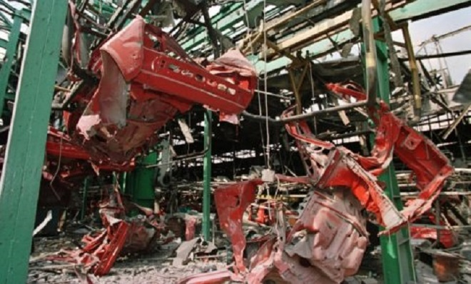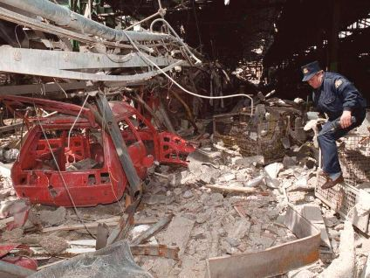
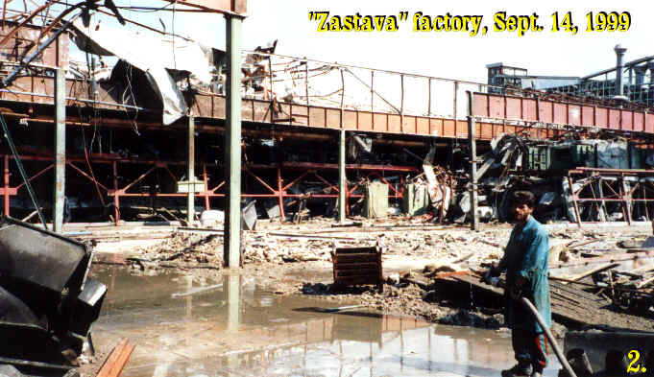
Ma intanto anche la RFJ stava implodendo, l’obiettivo dell’aggressione e dei bombardamenti era quello della destabilizzazione politica completa del paese e del suo popolo, e questo non poteva che passare per il rovesciamento della sua dirigenza politica renitente e non asservibile ai dettami imposti dall’esterno. Così si arriva all’ottobre 2000, con veri propri assalti squadristici e violenze pianificate e mirate contro tutta la dirigenza politica e sindacale e gli esponenti della Jugoslavia intesa come socialismo. Aggrediti, sottoposti a violenze con molti che per evitare linciaggi fisici dovettero firmare fogli di dimissioni "volontarie", e questo avvenne reparto per reparto, fabbrica per fabbrica, ufficio per ufficio, scuola per scuola, università per università, ente per ente, ospedale per ospedale, persino nelle scuole materne e negli orfanotrofi. Per questo fu definito anche da molti osservatori internazionali un vero e proprio golpe silenzioso ma scientifico.

Anche a Kragujevac le bande pagate e sostenute dall’occidente si scatenano in pestaggi, assalti a sedi ed esponenti del precedente governo, e Ruzica insieme a molti esponenti socialisti e dirigenti sindacali cittadini, divengono un obiettivo. E proprio in questa situazione emerge la sua statura morale e politica, invitata ad andarsene dall’ufficio sindacale, da altri sindacalisti che avevano visto arrivare una di queste bande verso la sede sindacale, Ruzica con dignità e fermezza rifiuta di lasciare l’ufficio, quando questi esagitati irrompono spaccando tutto ciò che incontrano per arrivare al piano, lei, sola ma con voce ferma gli intima di smetterla di sfasciare tutto, in quanto quella era la casa di tutti i lavoratori e quello che vi era dentro era dei lavoratori e che probabilmente a loro non interessava perché NON erano lavoratori. Di fronte a questa inaspettata determinazione i sei energumeni si limitano ad aggredita verbalmente e insultarla sprezzantemente, ma non la toccano; poi cercano di costringerla a firmare un foglio preparato in cui si "autodimetteva" dal sindacato; vincendo il terrore della situazione e mantenendo il controllo dei nervi, ella replicava con coraggio e risolutezza che lei era lì perché eletta dai lavoratori e che solo i lavoratori potevano chiederle le dimissioni, fino a quel momento lei sarebbe rimasta al suo posto di rappresentante degli stessi, contro chiunque e qualunque cosa, costringendo i pretoriani della nuova democrazia ad andarsene, minacciandola però in perfetto stile mafioso con la frase che evidentemente non aveva tanta voglia di vivere… da quel giorno tra i lavoratori girò il soprannome di "dama di ferro".
Alle successive elezioni sindacali di dicembre, non uno dei vecchi delegati si presentarono o furono eletti, il vento della sopraffazione democratica occidentale, andava a pieno regime.
Ma già pochi anni dopo, molti sindacalisti vecchi furono rieletti dai lavoratori, il crescere dei problemi e l’assenza di risposte concrete, costrinsero anche molti nuovi delegati onesti a richiedere con sempre più forza programmi e proposte di lotta chiaramente connotati contro le politiche governative, fino a far schierare pubblicamente il sindacato, in varie elezioni per la caduta dei vari governi, nonostante il fatto che la quasi totalità della dirigenza nazionale fosse espressione degli stessi partiti governativi.
Con una scelta politica, mai nascosta, era anche aderente del Partito Socialista Serbo, in quanto da sempre con una profonda coscienza jugoslavista e socialista; ma anche in questo aspetto senza mai accettare candidature parlamentari che le furono sempre proposte. Come diceva lei il suo posto era tra i lavoratori.
Ruzica se l’è portata via un tumore, una malattia dilagante nella Serbia uranizzata dalle bombe all’uranio di cui quella terra è intrisa, uno dei costi per portare la “democrazia” a quel popolo.

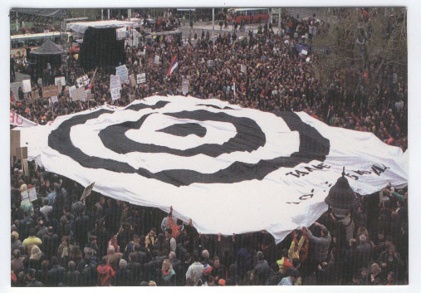
*********************************************************************************
Il mio incontro con Ruzica

Personalmente conobbi Ruzica nel 1999, subito dopo la fine dei bombardamenti, in una giornata di solidarietà indetta a Mestre, grazie agli sforzi coordinati da Lino Anelli della CGIL Lombardia, che aveva iniziato un lavoro nel nostro paese per lanciare un progetto di solidarietà, attraverso le adozioni a distanza con i lavoratori della Zastava di Kragujevac, ridotti in miseria dai criminali bombardamenti occidentali. Ruzica era in compagnia di un altra eccezionale rappresentante del loro popolo, Rajka Veljovic, anch’essa lavoratrice della Zastava e insostituibile collaboratrice, compagna, sorella di Ruzica nel Sindacato Samostalni; a cui occorre associare la figura di un'altra instancabile collaboratrice del Sindacato, la figura di Miljanka Sakovic, che in questi anni fino al suo pensionamento e allontanamento, ha formato un trio unico di lavoro volontario, al Progetto delle adozioni e della solidarietà per i lavoratori della Zastava, ma non solo. Non si poteva vederne una senza vederne tre, in qualsiasi situazione, momento ufficiale o personale, queste tre meravigliose donne erano inseparabili: Ruzica Milosavljevic, Rajka Veljovic (ancora oggi dopo vent’anni referente e collaboratrice insostituibile, dei Progetti solidarietà di SOS Yugoslavia – SOS Kosovo Metohija in loco) e Miljanka Sakovic.
La nostra conoscenza personale avvenne in una situazione che da subito ci unì: politicamente, solidalmente e umanamente, e a distanza di vent’anni posso confermare che è stato un legame così solido, chiaro, profondo che anche nella mia anima ci sarà sempre un posto per lei, di cui mi onoro aver ricevuto stima, rispetto e amicizia profonda. E ancora oggi porto nel cuore e nell’anima, il suo viso, i momenti, le tensioni vissute insieme, la sua forza, la sua dignità, la sua autorevolezza, ma anche la sua dolcezza.

In quella giornata, che era specchio delle miopi per non dire misere, ma maggioritarie posizioni politiche dei tempi, ci fu una discussione abbastanza vivace sulla possibilità di mettere al tavolo della presidenza, dove dovevano sedere il moderatore e loro tre, come testimoni dei bombardamenti e della situazione devastata dei lavoratori Zastava e anche del loro paese in generale, la bandiera della Repubblica Federale di Jugoslavia, che loro si erano portate, perché in quel momento rappresentavano e avrebbero parlato come testimoni del loro popolo e del loro paese.
Uno dei funzionari sindacali presenti, più per controllare gli eventi che per solidarietà con i lavoratori bombardati, alla fine decretò senza più margini di discussione che quella bandiera non doveva essere esposta, in quanto simbolo di un “regime” e di un potere politico inaccettabile ( anche se scelto e votato regolarmente da un popolo a maggioranza…), con un Presidente, Slobodan Milosevic inaccettabile e criminale. Oggi sarebbe curioso incontrare questo figuro e illustrargli la differenza tra lui, alto funzionario sindacale, oggi a riposo con una lauta pensione che un operaio si sogna e il “criminale “Milosevic” morto in carcere, per non essersi venduto e aver difeso fino all’ultimo giorno, non sé stesso ma l’onore del suo popolo.
Ci si può immaginare la situazione imbarazzante, loro invitate per costruire un percorso di solidarietà per i lavoratori, quindi ospiti ma nello stesso tempo umiliate da questa imposizione politica, che le offendeva profondamente. Davanti a questa situazione di miseria politica e di arroganza tipicamente occidentale, presi personalmente una posizione insieme a Flavio e Mauro come delegati della nostra Associazione SOS Yugoslavia; immediatamente tirammo fuori la stessa bandiera che avevamo portato per la giornata, e la esponemmo come Associazione, ed essendo parte del Coordinamento organizzatore, pur tra malumori e mugugni vari, non l’avremmo ripiegata.
Di fronte a questo, mentre Rajka traduceva la discussione tra noi e il figuro parola per parola, alla fine mi abbracciai, con quelle che sarebbero e sono le mie tre compagne e sorelle di Kragujevac. Uniti e indivisibili in tutti questi anni, fino ad oggi. Quando Ruzica, con gli occhi lucidi, mi abbracciò ricordo ancora nell’orecchio quel “hvala” che mi sussurrò; ed io dissi a voce alta con orgoglio, che sentissero tutti: “…grazie a voi, al vostro coraggio, alla vostra resistenza, al vostro popolo che ci ha insegnato e ci insegna la dignità, la forza, la fierezza di un popolo che resiste. Ma quale grazie a me o a noi. Noi siamo in debito con voi….”.
Da quel giorno il nostro legame, anche di fiducia profonda, è stato indissolubile e anche negli anni a seguire, durante le assemblee con i lavoratori, o nelle interviste alla televisione, il suo nome, anche a dispetto di chi non avrebbe voluto sentirlo, l’ho sempre orgogliosamente pronunciato perché i lavoratori non dimentichino: Ruzica è stata una loro vera e onesta rappresentante, è stata fino in fondo una di loro, che ha vissuto e si è impegnata per difendere i loro interessi, prima di tutto.
Lei, una “comunista corrotta”, “una sindacalista di partito”, una “fiduciaria di Milosevic” e del “regime”, come fu definita dai golpisti pagati dall’occidente nel 2000, ha vissuto tutta la vita nelle case popolari di Kragujevac, in camera e cucina. Una delle più donne più potenti, politicamente, della Serbia, come scrivevano sui giornali “democratici”. Andate a vedere dove e come vivono i nuovi dirigenti “democratici” stipendiati dagli occidentali e forse potreste capire chi era questa donna, questa sindacalista, questa compagna.
Fu da quella situazione che presero avvio i nostri Progetti per i lavoratori della Zastava, in realtà la nostra Associazione era già impegnata in altri Progetti e situazioni in Serbia, ma non a Kragujevac.

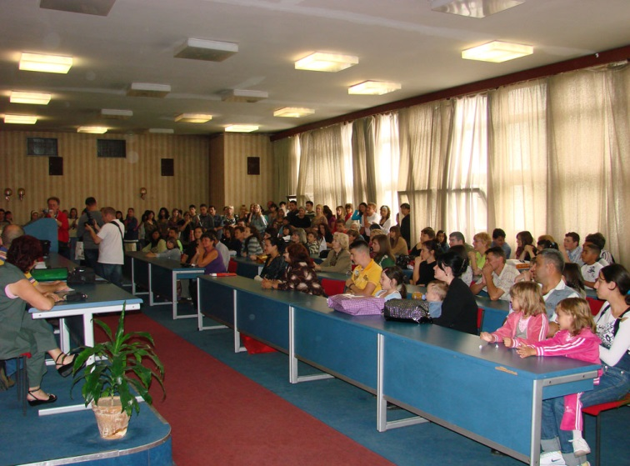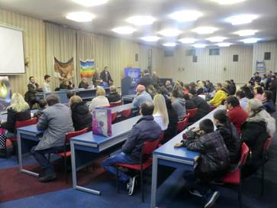
In tutti questi anni noi ci siamo sempre sentiti in debito, perchè tutto il Progetto nazionale delle adozioni a distanza, aveva trovato in lei un riferimento sicuro, onesto, chiaro e definito nei minimi dettagli. Con Rajka e Miljanka ogni famiglia veniva, ed ancora oggi tramite Rajka, individuata sulla base delle sue drammatiche condizioni di vita, delle difficoltà reali, spesso della disperazione.
Non per appartenenze partitiche o ideologiche
Ed ancora oggi dopo quasi vent’anni, MAI nessuno delle famiglie adottanti italiane, ha perso o non ha potuto verificare, se anche un solo euro dei soldi indirizzati e devoluti, si fosse perso per strada. MAI. E se questo è potuto avvenire, è perché il sistema trasparente e riscontrabile pianificato in quel lontano 1999, tra il Coordinamento RSU, le Associazioni di solidarietà italiane e il Sindacato Samostalni di Kragujevac, fu sotto la responsabilità diretta, politica e morale di Ruzica Milosavljevic.
Chiunque ha operato nei Progetti di solidarietà con Kragujevac, ne è testimone.
Nonostante il silenzio sui media locali, il passaparola tra i lavoratori e i suoi compagni ha fatto sì che al suo funerale erano numerosi a darle l’ultimo saluto e a ricordarla.
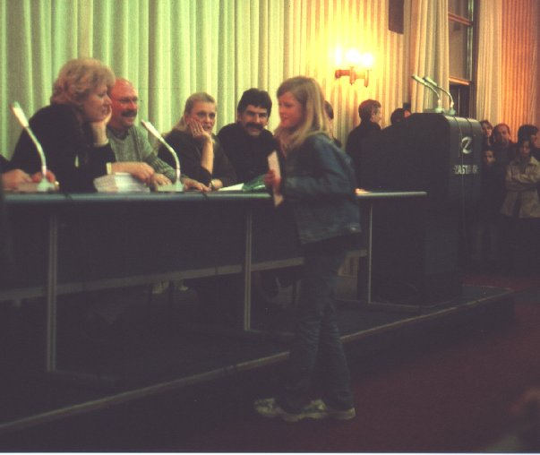

Così la ricorda Rajka Veljovic

Se ne e andata Ruzica Milosavljevic-Rosina. L’avevo conosciuta 30 anni fa quando mi sono trasferita a Kragujevac per lavorare negli Stabilimenti di Bandiera Rossa-Zavodi Crvena Zastava.
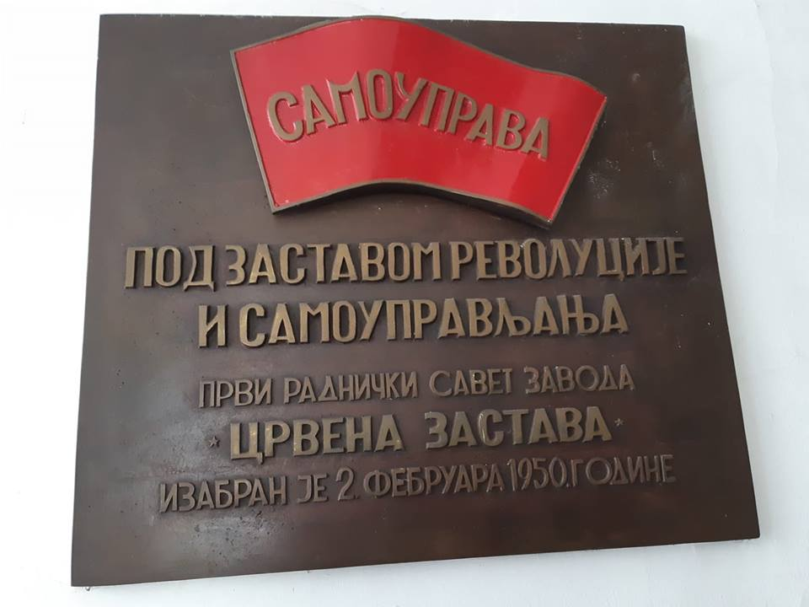

Allora non potevo immaginare che parecchi anni dopo, durante l'aggressione della Nato contro la RFJ, questa conoscenza sarebbe diventata un'amicizia profonda. Essa è stata sindacalista che rappresentava i 36.000 lavoratori della fabbrica più importante del paese, colonna del sindacato negli anni piu difficili, durante l'embargo e nel periodo dei cambiamenti politici.
Tra tanti ricordi di lei, il primo è quello di quando i lavoratori, che venivano a lamentarsi all’ufficio del sindacato perchè i salari non arrivavano, il paese era nel caos generale, ridotto in macerie dopo i bombardamenti e lei scrive al presidente Milosevic e gli disse: “ se entro domani non arrivano i soldi per i lavoratori, io porto in piazza 36.000 lavoratori..”. Ed i soldi arrivarono. Negli anni successivi non serviranno neanche più gli scioperi della fame...La cosiddetta rivoluzione democratica ha portato anche i cambiamenti al sindacato, in modo assai.,,”democratico''. Centinaia di persone avevano circondato la Palazzina del sindacato, la minacciarono, insultarono e poi una decina di loro salirono nel suo ufficio urlando e cercando di cacciarla fuori. Lei stava in piedi e disse: “ Non siete voi a cacciarmi fuori, le dimissioni le posso dare solo a quelli che mi hanno eletto. I lavoratori…''.
Ricordo anche uno dei nostri viaggi in Italia. Il 15 febbraio 2003 a Roma durante la manifestazione contro la guerra in Irak, lei fu la voce dei lavoratori jugoslavi: per la pace, il diritto al lavoro e una vita dignitosa, Per l'antifascismo e uguali diritti a tutti.
Se ne e andata una grande sindacalista e compagna, L'ho salutata con una rosa rossa.
Volevo un garofano ma i garofani non si trovano più qui….

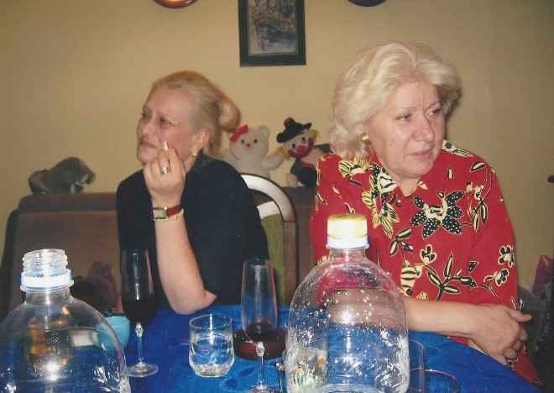

Qui, Ruzica a destra e l’inseparabile Rajka a sinistra
Addio cara e indimenticabile compagna e sorella, abbiamo attraversato un pezzo lungo delle nostre vite sullo stesso sentiero, con gli stessi valori e uniti nell’impegno di solidarietà e politico, cercando di non farci cambiare, spesso anche con un senso di solitudine, ma niente e nessuno è riuscito a dividerci, anche se lontani.
Come si diceva sui ponti di Belgrado e della RFJ…:
“Forse ci vinceranno. Ma non ci convinceranno!”.
Forse hanno vinto, ma certamente non ci hanno convinto.
Ti sia lieve la terra Ruzica! 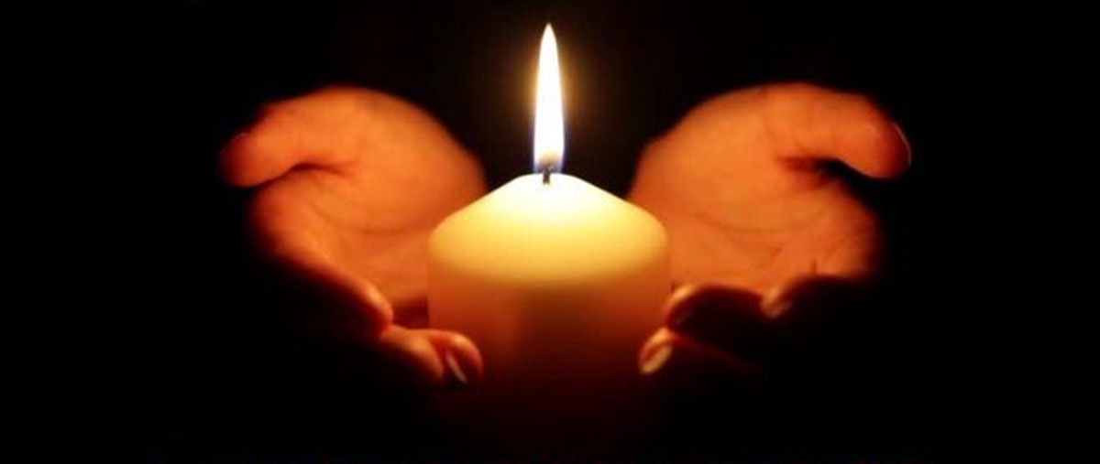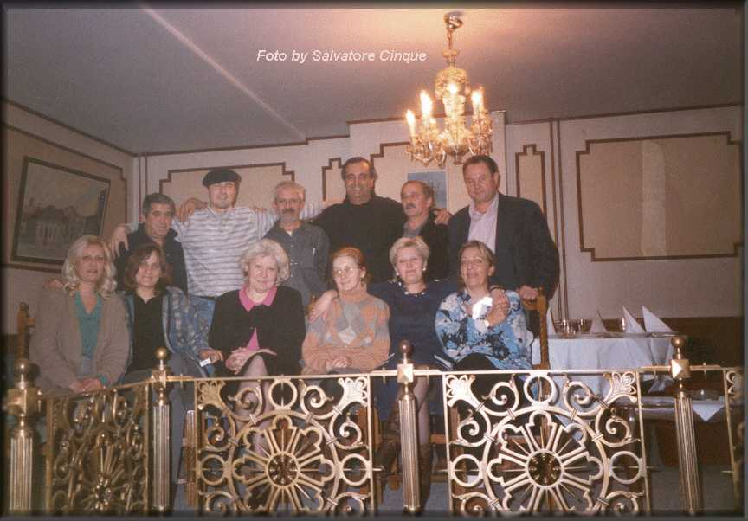

Enrico Vigna, presidente di SOS Yugoslavia - SOS Kosovo Metohija e
portavoce del Forum Belgrado Italia

^^^^^^^^^^^^^^^^^^^^^^^^^^^^^^^^^^^^^^^^^^^^^^^^^^^^^^^^^^^^^^^^^^^^^^^^^^^^^^^^^^^^^^^^^

Nelle righe qui sotto si può capire la lucidità, lo spessore politico e di conoscenza dei problemi inerenti i lavoratori, la fabbrica, il paese, che lei denotava e possedeva. Oggi queste riflessioni e analisi sintetiche sono, purtroppo per i lavoratori serbi, drammatica realtà.

Manifestazione nazionale contro la guerra - Roma 15 febbraio 2003
L'intervento fatto dal palco da Ruzica Milosavljevic e Rajka Veljovic,
in nome dei lavoratori della Zastava di Kragujevac, bombardata dalla Nato nel 1999
“ I lavoratori di tutto il mondo condannano la guerra.
Dobbiamo essere uniti e decisi a respingere l’idea che sia possibile per una potenza economica imporre a tutto il mondo le sue leggi ed i suoi interessi.
Non ci sono guerre giuste o umanitarie. Ci sono solo guerre per l’egemonia territoriale, politica ed economica. Per il controllo delle terra e delle sue risorse.
Porto qui oggi a tutti voi il saluto dei tanti lavoratori della Yugoslavia.
Dico questo ricordando i tanti feriti e morti, lavoratori, vittime innocenti di una guerra che non aveva nulla di intelligente ma che ha portato solo miseria, che ha ucciso l’aria, l’acqua ed il suolo con un inquinamento senza precedenti, che ha condannato le giovani generazioni ad un futuro di malattie e di tristezza.
La guerra alla Yugoslavia ha portato solo miseria, nuovi profughi, nuova emigrazione.
Ha distrutto case, ponti, ospedali, scuole. Ha distrutto sotto i bombardamenti 950.000 posti di lavoro condannando alla miseria intere città e territori.
Siamo testimoni del bombardamento della nostra fabbrica.
La Zastava produceva automobili e occupava 36.000 lavoratori.
Hanno detto che era un obiettivo militare ma mentivano.
Era in realtà’ un obiettivo civile, un obiettivo voluto e deciso coscientemente a tavolino dai generali e dai politici che hanno voluto quella guerra.
Gli stessi che oggi, sulle macerie da loro prodotte vogliono conquistare anche le nostre libertà’ ed i diritti di noi lavoratori.
Prima hanno bombardato le nostre fabbriche. Ora ci chiedono sacrifici.
Come in Italia anche da noi chiedono più’ libertà di licenziamento, più flessibilità. Ci impongono salari bassi e nessuna tutela sindacale, nemmeno per le lavoratrici in maternità.
Ecco cosa hanno voluto produrre con questa guerra.
Hanno perseguito con lucida coscienza il controllo di un territorio distruggendo la sua economia per arrivare a conquistare un serbatoio di mano d’opera senza diritti ed a basso prezzo.
Se la guerra alla Yugoslavia è stata la prova generale di una nuova politica egemonica che aveva bisogno di far saltare le regole del diritto internazionale, ora con la messa in crisi dell’Onu si vuole affermare con ancora maggiore arroganza la totale libertà delle economie forti di disporre di tutto il territorio, di tutte le risorse, di tutto il mercato che a loro serve per rafforzare la loro egemonia.
Ma la solidarietà dei lavoratori sconfiggerà questo progetto.
Il nostro è un progetto di pace. Una pace gridata in questa piazza, oggi a Roma come in tante altre città del mondo.
Una pace per cui sarà necessario lottare ancora, con decisione, con convinzione.
Una pace che ha nei lavoratori una forza insostituibile, decisiva e forte.
Una forza che vince perchè come ha dimostrato la nostra esperienza, la solidarietà tra i lavoratori può essere più forte di qualsiasi cannone.
Nessuno ci coinvolgerà’ in questa guerra,
Viva la pace, viva l’unità dei lavoratori”.
-------------------------------------------------------------------------------------------
Questa breve ma precisa analisi, era stata preparata da R. Milosavljevic, in seguito a un incontro che ebbi con lei, sulla situazione dei lavoratori. ( E.V.) 28-10-2003

SERBIA: NON SI INTRAVEDE LA FINE DELLA CRISI

Per molti rappresenta probabilmente una sorpresa il fatto che la nostra economia continua a trovarsi in uno stato di profonda recessione, le cui conseguenze sopportiamo con sempre maggiore difficoltà, sia perché la crisi dura da molto tempo, sia perché di essa non si intravede la fine.

E’ stato un approccio evidentemente sbagliato pensare che la stabilizzazione e la liberalizzazione a livello macroeconomico, così come un veloce processo di privatizzazione, avrebbero risolto tutti i problemi. Purtroppo gli euforici annunci di riforme, così come le grandi promesse di un miglioramento del livello di vita, non si sono realizzati. Nemmeno nel terzo anno delle annunciate riforme l’economia si è messa in moto. I risultati economici sono decisamente negativi e né i cittadini né gli operatori economici possono più sostenere la terapia – shock neoliberale. La produzione industriale per i primi sette mesi ha avuto un crollo del 3,5%, quella agricola una recessione del 10%, il deficit del commercio estero per gli scorsi 30 mesi ha raggiunto i 9.215 miliardi di dollari, il nostro debito pubblico alla fine di agosto ha toccato i 13,5 miliardi di dollari, siamo caduti in uno stato di schiavitù da indebitamento e l’economia stagnante non sarà in grado di far fronte a impegni che hanno superato la somma della produzione nazionale lorda.

Sono disoccupate 968.250 persone, 1.282.049 sono occupate e lavorano in media 3,5 ore, e 194.779 lavoratori lo scorso mese non hanno ricevuto lo stipendio.

LO SFRUTTAMENTO DELLE CAPACITA’ PRODUTTIVE

Lo sfruttamento delle capacità produttive è inferiore al 40 per cento, e l’80 per cento delle attrezzature è antiquato. Il tasso di crescita economica anche quest’anno difficilmente supererà l’uno per cento, e secondo il calcolo degli esperti ci saranno necessari 30 anni per raggiungere il livello del 1989. In particolare 34.208 imprese devono cadere in fallimento, ed altri 468.000 lavoratori rimanere senza impiego. Secondo le ricerche degli esperti, il 74 per cento dei cittadini vive con una quota compresa tra l’uno e i due dollari al giorno, e di essi il 32% si trova in uno stato di povertà grave. Sulla Serbia incombe un’esplosione sociale simile a quella avvenuta in Argentina, lodata dai burocrati internazionali per dieci anni, finché non è avvenuto il tracollo economico. Al posto di uno sviluppo economico abbiamo ottenuto una recessione da transizione, una drastica caduta degli standard di vita, la crescita dei debiti e del deficit ed un’economia non liquida.
Lo stato dell’economia è drammatico. Le ricerche mostrano che solo il 17,7 per cento dei giovani vuole rimanere in patria, gli altri vogliono andarsene. Gli esperti continuano ad avvertire che è l’ultimo periodo utile per poter compiere qualcosa di più serio nel cambiamento di questo stato. Detto in gergo sportivo, quando i risultati non arrivano bisogna cambiare la squadra e il gioco; significa che bisogna portare a termine due elementi chiave, cioè cambiare il concetto di riforma e cambiare le persone.
Purtroppo in questo momento non c’è né la possibilità né la voglia di muoversi in questo senso, o perlomeno di raggiungere un consenso nazionale su una propria strada alle riforme, che costruirebbero un sistema economico volto ad uno sviluppo in cui con la privatizzazione si arriverebbe ad una liquidazione delle sostanze. La scena politica cupa e molto instabile è quotidianamente aggravata da controversie tra i partiti, da un lavoro esacerbato del parlamento, da scandali ministeriali, da frequenti scioperi dei lavoratori a causa dell’illegale attuazione della privatizzazione; è un ambiente che non permette alla forze politiche progressiste di preparare una svolta più radicale nella qualità delle riforme e dello sviluppo economico.

E mentre le parti politiche e i sindacati patteggiano reciprocamente il profitto della propria esistenza, continua lo sfacelo economico, e di questa crisi non si vede la fine.

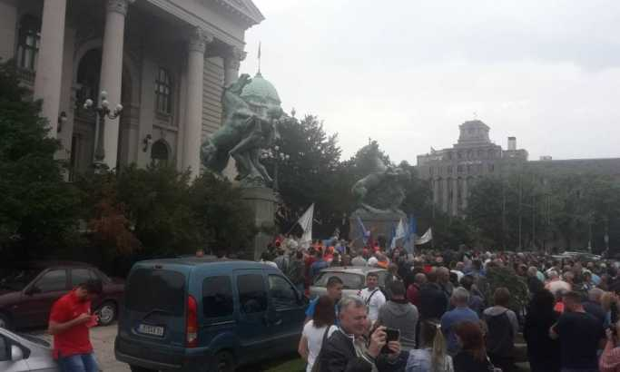

Ružica Milosavljević (ex Segretaria Sindacato Samostalni Zastava Kragujevac), ottobre 2003

------------------------------------------------------------------------------------------------------------------------------
Questo è un estratto con le parole di Ruzica Milosaljevic, di un intervista che le feci nel marzo 2004, sulle sue valutazioni circa la situazione dei lavoratori in Serbia e della Zastava in particolare, cinque anni dopo la guerra umanitaria della NATO.
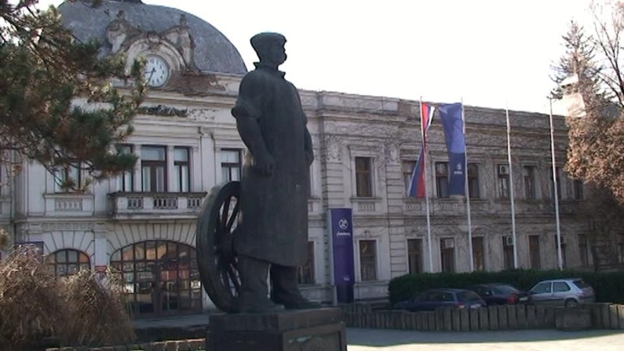
D.: Qual è la situazione nel paese dal vostro punto di vista e dall’interno del movimento dei lavoratori e alla Zastava in particolare?
R: Milosavljevic: La coscienza tra i lavoratori è ancora confusa e contraddittoria, perchè le privatizzazioni erano state presentate dal nuovo governo dopo gli avvenimenti dell’ottobre 2000 (n.d.r: l’assalto al parlamento e la destituzione di fatto del precedente governo di unità nazionale, da parte delle forze di opposizione filo occidentali, della DOS), come la soluzione ai problemi del dopo guerra ed embarghi. Una massiccia campagna mediatica aveva di fatto convinto e illuso la gran parte dei lavoratori, che l’unica soluzione stava in questa riforma e che più profonda e spregiudicata fosse stata, avrebbe maggiormente interessato eventuali investitori stranieri, migliorando così le loro condizioni di vita. In una situazione conseguente a 10 anni di embarghi, sanzioni e guerre, le condizioni di vita e morali dei lavoratori erano ormai allo stremo, e questo fu recepito come speranza di un miglioramento o perlomeno come un tentativo che li facesse uscire da uno stato di difficoltà protratto.
Lo scorso anno la produzione industriale in Serbia ha subito un crollo del 5%, quella agricola del 12%; il deficit del commercio estero nei soli due anni tra il 2001 e il 2003 è stato di 9.215 dollari, il debito pubblico a dicembre ha raggiunto i 19 miliardi di dollari. Siamo di fatto caduti in uno stato di schiavitù da indebitamento e l’economia stagnante non è in grado di far fronte a impegni che hanno superato la somma della produzione nazionale lorda. Lo sfruttamento delle capacità produttive è inferiore al 40 per cento e l’80% delle attrezzature è ormai obsoleto. Il tasso di crescita economica del 2003 è stato del 1% e secondo i calcoli degli esperti saranno necessari 30 anni per raggiungere i dati del 1989.
Si parla di 34.000 imprese che devono andare in fallimento con la conseguenza di altri 450.000 lavoratori che resteranno senza lavoro. Sulla Serbia incombe un’esplosione sociale simile a quella avvenuta in Argentina, che era stata lodata dai finanzieri internazionali per 10 anni, finchè non è avvenuto il tracollo economico. Al posto di uno sviluppo economico abbiamo ottenuto una recessione da transizione, una drammatica caduta degli standard di vita, crescita dei debiti e del deficit ed una economia senza liquidità.

La situazione in particolare alla Zastava, nonostante scioperi e proteste, è senza reali sbocchi. Il continuo processo di scomposizione dei reparti produttivi, prospettato come necessario per rendere ancora più appetibile la vendita della azienda, non ha prodotto nulla se non disoccupazione, crollo della produzione e smantellamento delle potenzialità strutturali del gruppo. Proprio in questi giorni è stato pubblicizzato l’ennesimo progetto fantasma ( periodicamente ogni stagione si fa trapelare notizie e piani di acquisizione di investitori stranieri, che dovrebbero rilanciare la fabbrica e quindi il lavoro, con l’obbiettivo nascosto di contenere il malcontento e sopire la disperazione e la rabbia) Questo nuovo progetto sarebbe di produrre un nuovo modello di vettura con la Toyota, la quale dovrebbe mettere il motore, mentre le scocche e i pezzi di ricambio sarebbero Zastava. Ennesima notizia fasulla, in quanto le scocche Zastava che dovrebbero essere utilizzate sono quelle prodotte in questi anni senza motori e la maggior parte di esse non possono più essere utilizzate, in quanto secondo le regolamentazioni internazionali una scocca prodotta da più di due anni, è classificata come scaduta quindi non ha più garanzia e non può essere montata. E la Zastava non ha fondi per produrne di nuove. Il nostro pessimismo sulla situazione del nostro paese è legato ad un dato che fa da specchio per leggere il nostro futuro: se la Zastava chiude, la Serbia perde il 40% della produzione industriale, come lo sprofondare in un abisso per un paese. Ma purtroppo questo è lo scenario che i fatti ci indicano e se questa prospettiva, ormai evidenziata sia dai fatti che da dati oggettivi anche indipendenti da volontà soggettive, non sarà ribaltato, questi saranno gli scenari futuri per i lavoratori della ex Repubblica Federale Jugoslava.
D.: Quali sono state in questi mesi, le maggiori proteste e lotte nel paese e qualche esito hanno ottenuto per i lavoratori?
R: Milosavljevic : Praticamente in ogni settore lavorativo vi sono continui scioperi o proteste, dal settore delle telecomunicazioni a quello dei lavoratori postali e delle banche, scesi più volte in lotta contro licenziamenti di massa, per il pagamento dei salari e contro le ristrutturazioni e le privatizzazioni.
A Smederevo e Sabac lotte nelle fabbriche contro licenziamenti e per aumenti salariali. Nelle acciaierie di Smederevo, le più grandi del paese, la lotta era contro i nuovi padroni americani, che dopo aver acquisito l’azienda avevano immediatamente licenziato circa 1.000 lavoratori, imponendo una paga oraria di 0,40 dollari all’ora. Dopo uno sciopero generale durato settimane, che ha anche coinvolto la città, i lavoratori hanno ottenuto una grande vittoria per questi tempi: accordo circa i licenziamenti, in parte rientrati e in parte ridefiniti presso l’ufficio collocamento con il sussidio mensile di 60 euro, ottenuto un aumento salariale che ha portato la paga oraria a 1,00 dollaro, la cacciata del manager americano T.Kelly, facente funzione di direttore della fabbrica .
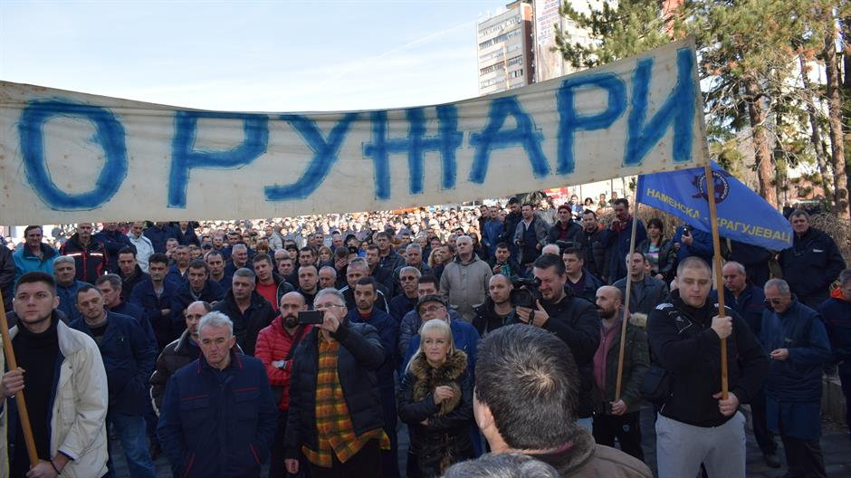
Ma anche una vittoria più profonda e importante per il futuro: la Commissione Anticorruzione dopo le denunce dei lavoratori e del Sindacato ha bloccato il processo di privatizzazione della fabbrica per presunti illeciti, falsi e truffe avvenute nella compravendita. (n.d.r.: in sintesi è successo questo, per ristrutturare la Sartik furono spesi tre anni fa 2 miliardi di dollari; lo scorso anno altri 700 milioni di dollari per ammodernarla e poterla vendere…..al prezzo di 35 MILIONIdi dollari, all’acquirente americano. Il quale dopo le denunce e indagini si è rivelato un semplice complice e prestanome di alcuni esponenti del governo DOS. Ora anche le Banche che avevano garantito i prestiti si sono rivolte al Tribunale Internazionale per andare fino in fondo alla vicenda…E.V.).
Scioperi e lotte anche a Nis nelle fabbriche MIN e EI, dove da un totale di 28.000 lavoratori fino al 2000, sono omai rimasti 6500 occupati, di cui solo 700 percepiscono un salario intero, il resto lavora solo a chiamata per alcuni giorni al mese. Qui la protesta ha per ora solo bloccato i piani, ma non si è ottenuto altro, le trattative continuano. Scioperi anche alla fabbrica Zvevda e alla DES, dei lavoratori del consorzio PKB e dei Centri Commerciali e altri.
Si è temporaneamente conclusa la lotta dei minatori dei più grandi centri minerari dei Balcani, che hanno ottenuto aumenti salariali, un miglioramento delle condizioni di lavoro, che erano peggiorate notevolmente dall’ottobre 2000, blocco del processo di privatizzazione ed in alcuni casi addirittura di chiusura di alcuni centri. E’ stata anche ottenuta dal Sindacato una vittoria contro lo scorporo della categoria minatori da quella del settore elettrici, che avrebbe drasticamente indebolito entrambe le categorie favorendo poi così, i successivi piani di smantellamento già previsti, in tutti e due i settori. A livello del paese questa è stata salutata come una grossa vittoria sindacale e di difesa degli interessi generali dei lavoratori.
....................................
D.: La scorsa primavera, in piena fase di emergenza dovuta all’uccisione del primo ministro, è stata varata la nuova “ Legge del lavoro”. Quali sono gli aspetti più marcatamente anti operai e regressivi per gli interessi dei lavoratori?
R: Milosavljevic: Uno è sicuramente quello, di una di fatto completa liberalizzazione dei licenziamenti, anche questo spacciato come una necessità per favorire gli investimenti stranieri e quindi teoricamente dare lavoro. Un altro che ha già conseguenze disastrose e ridimensiona completamente il rapporto tra le parti sociali, governo-sindacati è quello relativo della abolizione del Contratto collettivo nazionale; questo di fatto significa, che il sindacato non ha più alcuna possibilità di impedire o influire su decisioni del governo.
Per esempio nella vecchia legislazione dove vigeva il Contratto collettivo nazionale, vi era una clausola dove era sancito, che qualsiasi contratto locale o aziendale poteva avere SOLO condizioni e intese MIGLIORI di quelle stabilite a livello nazionale, se erano peggiori o regressive degli interessi dei lavoratori NON poteva essere ratificato. Tutto questo oggi non esiste più.
Su altri aspetti della nuova Legge facciamo alcuni esempi esemplificativi : nella vecchia Legge la parte riguardante il “diritto della protezione del lavoro” il Sindacato era titolato ha trattare e a poter rifiutare qualsiasi decisione lavorativa presa dalle direzioni aziendali, oggi questo non esiste più.
Nella precedente legge nessun aspetto o controversia riguardante singoli lavoratori, sia economici che disciplinari o produttivi, poteva essere preso senza la presenza e accettazione del Sindacato, oggi il sindacato non è neanche più consultato. E’ sancito legislativamente che è solo più riconosciuto il rapporto tra lavoratore e datore di lavoro soltanto.
Nella precedente legge i licenziamenti erano quasi impossibili se non legati ad aspetti di legislazione penale (azioni illegali) e dovevano essere vagliati e accettati dal Sindacato, che aveva il compito di verificare e garantire che fossero stati applicati tutti i diritti per la difesa e tutela del lavoratore. Oggi ciascun lavoratore essendo solo nel rapporto con l’azienda è di fatto senza più protezioni sociali e senza più alcun potere contrattuale. Inoltre è stato sancito il “diritto” al licenziamento legato alle esigenze aziendali, in piena politica di liberismo selvaggio, di fatto ogni lavoratore è alla mercè del proprio datore di lavoro..
Le conseguenze dirette e concrete nella vita dei lavoratori si possono vedere in questi due esempi di situazioni di lavoro nella Zastava, che neanche durante embarghi e bombardamenti sono mai accaduti e sarebbero stati considerati illegali anche giuridicamente. Uno riguarda la Zastava automobili dove attualmente sono occupati come dipendenti ancora 3600 lavoratori, e dove ogni mese vengono chiamati dall’ufficio di collocamento 800 lavoratori disoccupati a rotazione, per integrare il sussidio mensile di disoccupazione ( 45% del salario, mediamente circa 60 euro mensili, che tra le altre cose scadrà nel 2005 e quindi da allora questi iscritti al collocamento non avranno neanche più questa minima entrata), essi accettano di lavorare in queste condizioni : senza nessun contratto specifico se non la conoscenza dell’ammontare del salario a fine mese stabilito dall’azienda, nessun diritto sindacale, orario legato esclusivamente alle esigenze aziendali, nessuna paga o retribuzioni ufficiali ma stabilita ciascuna volta, nessuna maturazione di ferie, nessun diritto alla mutua e malattia se un lavoratore si assenta viene sostituito da un altro, nessun diritto ad usufruire delle leggi di protezione della sicurezza.
L’altro esempio esemplificativo riguarda un reparto Zastava che si chiama TER COM, composto da lavoratori invalidi di cui l’80% provengono dall’ufficio di collocamento disoccupati; la maggioranza sono donne e tutte hanno malattie come leucemia e tumori, le condizioni di lavoro sono spaventose ma il ricatto è che se qualcuno protesta perde anche quei pochi soldi e si ritrova di nuovo senza salario. Noi stessi come responsabili sindacali non possiamo fare nulla, pur sapendo come tutti, qual è la situazione perché gli stessi lavoratori ci chiedono di non muoverci per il terrore di perdere anche questo. Un solo esempio, tutti coloro che lavorano hanno problemi di salute o perché invalidi o perché malati accertati, nessuno di essi ha mai presentato finora alcun certificato medico, spesso occultando il proprio stato per paura di non lavorare.
(n.d.r: sono riuscito personalmente a entrare in contatto con una lavoratrice del reparto, che mi ha affidato la lettera che qui riporto come estratto, che penso non lasci spazio ad altre parole nel rendere l’idea della situazione. E.V.)
“…ho deciso di scrivere questa lettera per raccontarle la mia vita. Sono lavoratrice della Zastava automobili e come invalida di 3° categoria, lavoro nell’officina cosiddetta TER COM ( costituita per invalidi ). Lavoro al ritocco dei particolari, siccome a causa della guerra non abbiamo lavorato per lungo tempo, poi abbiamo cominciato a fare qualsiasi lavoro, anche quelli che non competono agli invalidi. Abbiamo ripulito i reparti bombardati e si sa benissimo che questi sono posti radioattivi; mentre facevo questi lavori parecchie volte ho avuto allergie e sono stata sottoposta a “terapie”. Poi ho lavorato dove vi è il PCB- Piralene lasciato nell’ambiente dalle bombe ed avevo problemi di respirazione. Sono andata dal medico e mi hanno trovato delle cisti nella gola e nel seno. Ma questo non è stato sufficiente ai dirigenti e per l’ennesima volta hanno portato nel nostro reparto altre sostanze chimiche per le lavorazioni, mi hanno poi portata due volte al Pronto soccorso, e così anche altre mie colleghe; l’ultima volta nel mese di febbraio mi hanno salvato la vita per un soffio.
Adesso sono in malattia fino a fine del mese, poi dovrò tornare al lavoro ma sono molto preoccupata, perché so che un giorno mi troveranno morta; l’ambiente di lavoro è disastroso e anche le condizioni di vita in esso sono disastrose. Io devo lavorare per sostenere la mia famiglia, perché mio marito è stato licenziato ed è anche lui malato; una figlia va a scuola e l’altra ha finito di studiare ma è disoccupata perché non c’è lavoro…io la prego di leggere questa mia lettera ad altri, se vuole può verificare tutto quanto ho scritto. Il mio lavoro consiste nella pulizia dei particolari e componenti bombardati , lavaggio pezzi, scelta delle viti da montare e scarto di quelle non più utilizzabili, pulizia dei reparti. Non posso rifiutare di fare questi lavori nonostante sapevamo che erano radioattivi; ci sono anche altre mie colleghe che sono ammalate, io penso che tutto è conseguenza dei bombardamenti. Io sono invalida ma queste malattie le ho avute dopo. La ringrazio dell’aiuto e la prego, se è possibile, di attivarsi anche tramite qualche organizzazione che lavora nel campo della protezione delle vite umane e di provare ad aiutarci….S.M. “
Questa è la realtà della classe lavoratrice serba nel 2004, solo quattro anni fa nessuno di noi avrebbe neanche lontanamente immaginato che un lavoratore avrebbe potuto conoscere un simile stato di degradazione sociale e di dignità.
Ma questo è ciò che ci hanno portato i cambiamenti del “nuovo corso” e con questo dobbiamo convivere quotidianamente e combattere in una vera e propria lotta per la sopravvivenza.
D.: Subito dopo la fine dei bombardamenti a giugno ’99, l’ex governo di unità nazionale, aveva stanziato 1/6 del budget federale della Repubblica serba per il Progetto di Ricostruzione della Zastava, ritenendo prioritario per il futuro del paese il rilancio della fabbrica e della produzione, come condizioni assolutamente improrogabili, insieme alla ricostruzione dei ponti e delle infrastrutture, poi avvenuti. Il progetto era stabilito in 3 Fasi di ricostruzione, all’ottobre 2000 erano state completate quasi due fasi su tre, da allora a oggi, la ricostruzione è stata terminata?
Cosa è avvenuto e qual è la situazione oggi?
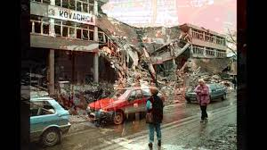
……………………………………………………………………….
R: Milosavljevic: Per quanto riguarda i lavoratori Zastava vi erano una serie di diritti che contribuivano alla difesa dei salari, per esempio un pasto gratuito al giorno; il 50% delle spese dei trasporti erano rimborsati; i lavoratori che erano in ambiti di lavoro più disagiati, avevano diritto a forniture di alimenti specifici contenenti vitamine e proteine; nel contratto collettivo erano contemplati controlli sanitari periodici e sistematici, da parte del presidio sanitario dell’azienda; nel periodo di malattia il lavoratore percepiva l’80% del salario, ora il 60% ma praticamente nessuno si mette in malattia per timore di essere licenziato; ad ogni lavoratore che veniva assunto, ma che proveniva da un'altra città, gli veniva assegnato una sistemazione nel quartiere delle case operaie Zastava, in legno e ovviamente negli ultimi anni sempre più disagiate, in attesa di un alloggio in città; ogni lavoratore aveva diritto per lui e la sua famiglia ha tutta una serie di attività ricreative, sportive e culturali aziendali praticamente gratuite. Di tutto questo ora non resta più nulla.
Per quanto riguarda misure più generali e sociali come le mense popolari dove si poteva mangiare a costi simbolici, oggi non esistono più; negli ultimi dieci anni le bollette energetiche non erano state riscosse per non affossare le condizioni minimali di vita del popolo, ora con le privatizzazioni alle famiglie è stato imposto il pagamento di tutti gli arretrati, pena la sospensione delle erogazioni, per cui le famiglie si trovano senza salari e con debiti pregressi da pagare in rate mensili per gli anni futuri. Per quanto riguardava prezzi, affitti, sanità , il governo trattava con il Sindacato e stabiliva programmi sociali a costi calmierati contrattati tra le parti sociali. Ora tutto è stato liberalizzato e non c’è più nessun controllo o limite.
D.: Com’è la situazione sanitaria tra i lavoratori?
R: Milosavljevic: Purtroppo i bombardamenti “ umanitari” della Nato oltre alla miseria e al degrado umano e morale, ci hanno anche lasciato una terribile conseguenza : i danni causati dalle bombe all’uranio impoverito, sulle persone e nell’ambiente. Su questo argomento purtroppo i dati ufficiali e le documentazioni precise sono molto carenti se non assenti, questo ovvio per vari motivi, uno perché a livello governativo e dei media, non c’è interesse a rendere pubblici dati che potrebbero dare l’idea della tragedia che incombe sulla vita del popolo serbo, anche e soprattutto per il futuro. Ma su questo vi sono certamente persone più documentate di noi per rispondere, di certo vi è che tra il migliaio di lavoratori volontari, che avevano partecipato alla sgombero delle macerie ( va ricordato che la fabbrica fu quasi distrutta da continui e massicci bombardamenti criminali e devastanti), sono già 63 i deceduti e centinaia di altri sono affetti da tumori e leucemie, nel presidio sanitario della Zastava i farmaci più richiesti sono psicofarmaci, antidepressivi e i medicinali per le malattie di natura epatica. Già questo può essere considerato un dato indicativo.
Così come è ufficiale che l’area della Zastava fu dichiarata nel 2000, ambiente degradato e a rischio da parte dell’ONU.
Un dato ufficiale filtrato negli ultimi mesi dice che nella regione della Sumadija, che ha in Kragujevac il capoluogo, si sono rilevati oltre 1.000 nuovi casi di ammalati di tumori e malattie epatiche.
……………………………………………………………………………….
D.: Una riflessione finale sulle prospettive e su un futuro che, alla luce della situazione descritta appare molto difficile per il popolo serbo.
R: Milosavljevic: Quanto finora esposto può solo avvicinare coloro che leggeranno, a comprendere qual è la vita quotidiana e le condizioni in cui vivono i lavoratori, la realtà da vivere è sicuramente più difficile.
Già solo il dato ufficiale frutto di un indagine governativa che dice che l’80,3 per cento dei giovani vuole andare via dalla nostra patria e solo il 17,7 per cento ha ancora speranza che qualcosa cambi e gli permetta così di restare, deve far capire quanto è tremenda la situazione del nostro paese, perché la gioventù significa futuro e senza gioventù, nessun paese può avere un futuro. Per questo è diventato drammaticamente urgente pensare e lavorare a un cambiamento, dei programmi economici e politici, e di leadership. Se non accadrà questo il nostro futuro è molto molto difficile, tutti i giorni si parla soltanto di svendite, chiusure, fallimenti, non si parla mai di una qualche soluzione trovata ad un problema.
Si parla di scorpori, che diventano un processo e pezzo per pezzo, gli scorpori rendono ogni situazione sempre più piccola e poi a sua volta diventa parte di una parte e così via. E poi saranno venduti ma in questa progettualità non c’ è futuro, perché significa di fatto cancellare la potenzialità produttiva di uno stato di un paese. Significa per chiunque abbia un minimo di cognizioni economiche o del mondo del lavoro proporre una agonia, magari non cruenta ma una lenta agonia. Negli ultimi mesi sono persino arrivati a ventilare ai lavoratori, un ulteriore scenario futuro architettonico sociale, la Zastava quella che per decenni è stata una grande e immensa fucina di lavoro, di vita, di speranze, di dignità, potrebbe diventare una grande area cittadina, dove non ci saranno più cancelli, inferriate, delimitazioni, solo più una grande area economica, commerciale, di uffici, negozi, magazzini, ma senza più i 36.000 lavoratori e famiglie che l’hanno popolata e resa una fonte di vita e di futuro per mezzo secolo, senza più produzione di nulla. Forse se tutto va bene dicevano, qualche centinaio di posti di lavoro nuovi si creeranno, e gli altri?
Quest’anno la novità ‘ stata la notizia che la Fiat si è rifatta viva dopo anni di disinteressamento e silenzio, ma non per qualche ipotesi di rilancio o investimento, ma per richiedere i debiti pregressi e la valutazione finanziaria del suo pacchetto azionario. Come dire un’altra tegola su qualsiasi ipotesi di trovare acquirenti o investitori che facciano ripartire la fabbrica; di fatto questo rende impossibile immaginare la possibilità, da parte di qualcuno di comprare un azienda che già prima di fare un investimento ha già debiti da saldare. L’insieme delle situazioni dà forse il segno di una situazione talmente attorcigliata attorno a contraddizioni, problemi e dinamiche bloccanti, che riesce veramente arduo NON pensare ad un futuro nero per i lavoratori della Zastava e forse della classe lavoratrice della Serbia, che probabilmente ha ancora davanti a sé, periodi non certo facili. Per impedire tutto questo c’è una sola strada, cambiare le riforme e cambiare i dirigenti, se i lavoratori riusciranno ad imporre questo la speranza ritroverà una ragione di essere.

--------------------------------------------------------------------------------------------------------------------

A cura di Enrico Vigna – 27 dicembre 2018

